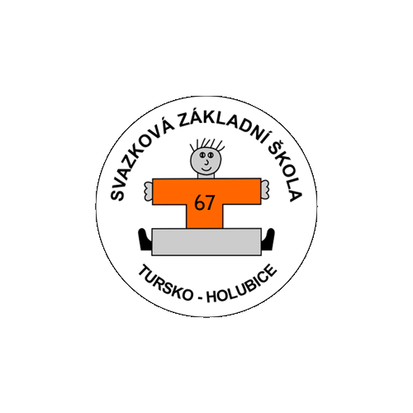

**Svazková Základní škola**

**Tursko – Holubice**

Svazková Základní škola Tursko - Holubice hledá kvalifikovaného a nadšeného učitele/učitelku pro 1. stupeň a učitele/učitelku pro 2. stupeň.

Pokud máte rádi práci s dětmi a chcete se stát součástí našeho týmu, neváhejte se přihlásit!

**Požadujeme:**

* Vysokoškolské vzdělání v oboru pedagogiky 1. stupně, 2. stupně
* Zkušenosti s výukou na základní škole
* Schopnost motivovat a inspirovat žáky
* Trpělivost, kreativitu a pozitivní přístup

**Nabízíme:**

* Přátelské a podporující pracovní prostředí
* Možnost profesního růstu a dalšího vzdělávání
* Příspěvky na stravování

**Kontakt:**

Pokud máte zájem, zašlete svůj životopis a motivační dopis na e-mail: reditel@zstursko.cz nebo nás kontaktujte na telefonním čísle: +420 724 840 861.

Těšíme se na vaše nabídky!

